UNIVERS PARQUET 37  Pose, entretien et  réparation de parquets | SARL au capital de 50 000 euros  20, avenue Chanteloup  37400 AMBOISE  Téléphone : 02 47 55 75 75  Courriel : contact@univers-parquet37.fr  Site internet : www.univers-parquet37.fr  N° de RCS B350420121 Tours - SIRET : 350 420 121 00013  TVA intracommunautaire : FR80350420121  Code APE/NAF : 4333Z | Compétences  AGOrA : Produire les documents liés au traitement des relations « clients »  Appliquer les procédures internes de traitement des relations « clients »  Maths : Rechercher, extraire et organiser l’information

Vous effectuez votre Période de Formation en Milieu Professionnel à la société « UNIVERS PARQUET 37 » dont l’activité est la pose, l’entretien et la réparation de parquet.

Madame BAUDRY, la gérante de cette entreprise de 12 salariés, vous charge, en particulier, de mener à bien un autre dossier relatif à une proposition de prix.

MISSION

Madame BAUDRY a apprécié votre travail précédent. Elle vous charge ce jour de préparer
le devis n° 88 à adresser à Mme et M. LEROY.

VOTRE TRAVAIL
- Évaluer le nombre de mètres carrés des pièces à stratifier (annexe 1)
- Présenter le brouillon du devis n° 88 (annexe 2)
- Établir le devis à l’aide l’application « devis en ligne »

Documents à disposition
- Fiche de visite (document 1)
- Extrait des tarifs (document 2)
- Plans 3D des deux pièces à stratifier (document 3)

Document 1 – Fiche de visite

 | UNIVERS PARQUET 37  SARL au capital de 50 000 euros  20, avenue Chanteloup  37400 AMBOISE  Téléphone : 02 47 55 75 75  Courriel : contact@universparquet37.fr  Site internet : www.universparquet37.fr | FICHE  de  VISITE
VISITE EFFECTUÉE le | ……
COMMERCIAL | Élodie JUNIE
DEVIS DEMANDÉ par | © Particulier £ Professionnel  M. et Mme LEROY  52, rue Maréchal Foch – 37000 TOURS  Téléphone : 02 47 74 88 88 – 06 44 34 57 12  jm37.leroy@sfr.fr
DESCRIPTION des TRAVAUX | Préparation du sol  Démontage et mise en déchetterie de l’ancien revêtement  Pose d’une protection  Ragréage et préparation du sol  Pose clouée du parquet  Sur une dalle béton pour une maison individuelle ancienne :  - Pièces n°1 et 2 : chêne thé patiné huilé, taille L  Pose d’une barre de seuil entre la pièce n°1 et n°2  Voir le plan ci-joint  Nettoyage
DURÉE des TRAVAUX | 2 journées complètes
CONDITIONS DE VENTE | Remise de 05 % sur le parquet chêne thé patiné huilé  Remise globale de 02 %  Acompte de 20 % à verser à la commande, acompte de 30 % au début des travaux et le solde à la livraison  Transport : 2 Forfaits de déplacement rayon 30 km

Document 2 - Extrait des tarifs

RÉF. | PARQUET BOIS MASSIF TAILLE S | PRIX au m²
M01S | Acajou rouge vitrifié | 45,95
M02S | Teck miel huilé | 47,95
M03S | Chêne blond vitrifié | 49,95
M04S | Forte kempas vitrifié | 58,95
M05S | Acajou pont de bateau huilé | 74,95
M06S | Forte merbau brun rouge huilé | 87,95

RÉF. | PARQUET BOIS MASSIF TAILLE M | PRIX au m²
M01M | Chêne naturel vitrifié | 54,95
M02M | Acajou rouge vitrifié | 54,95
M03M | Medio acajou brun rouge huilé | 54,95
M04M | Chêne miel bohème vitrifié | 66,95
M05M | Chêne thé patiné huilé | 66,95
M06M | Forte teck brun jaune vitrifié | 79,95

RÉF. | PARQUET BOIS MASSIF TAILLE L | PRIX au m²
M01L | Acajou royal vitrifié | 37,95
M02L | Chêne blond vitrifié | 58,95
M03L | Chêne naturel huilé | 58,95
M04L | Chêne naturel vitrifié | 58,95
M05L | Merbau brun rouge huilé | 62,95
M06L | Chêne thé patiné huilé | 70,95

TARIF MAIN D’ŒUVRE
Réf. | Désignation | Unité | Tarif HT
MO01 | Démontage et mise en déchetterie | le m² | 35,00
MO02 | Ragréage et préparation du sol | le m² | 25,00
MO03 | Pose collée | le m² | 50,00
MO04 | Pose clouée | le m² | 70,00
MO05 | Pose flottante | le m² | 40,00
MO06 | Pose de barre de seuil | barre | 10,00
MO07 | Protection et nettoyage | forfait | 50,00
MO08 | Réparation | heure | 45,00

TARIF FRAIS DE DÉPLACEMENT
Réf. | Désignation | Unité | Tarif HT
FD01 | Déplacement rayon 05 km | forfait | 29,00
FD02 | Déplacement rayon 10 km | forfait | 39,00
FD03 | Déplacement rayon 20 km | forfait | 49,00
FD04 | Déplacement rayon 30 km | forfait | 59,00

Document 3 - Plan 3D des pièces à stratifier

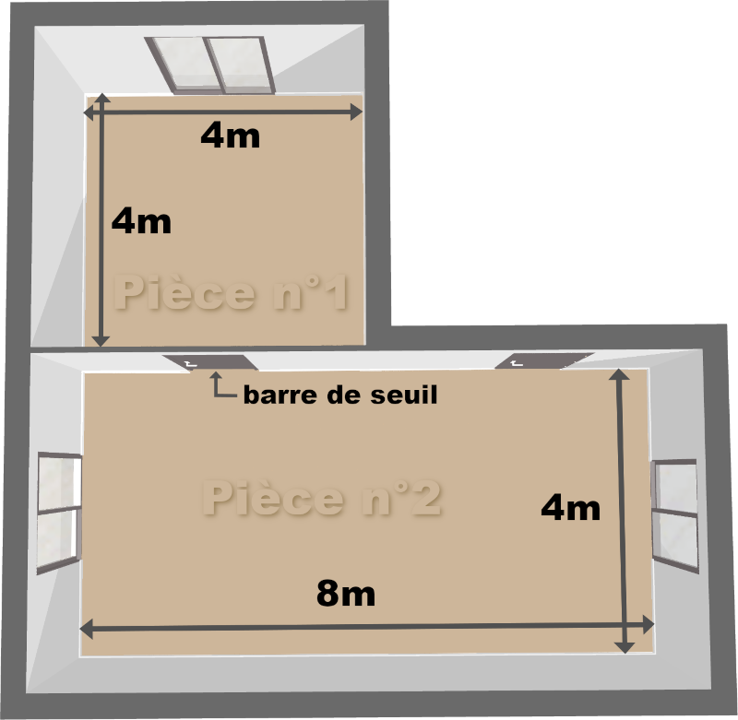

Annexe 1 – Évaluation des mètres carrés
PIÈCE N° 1  Parquet à poser :  M06L – Chêne thé patiné huilé  Taille L - Pose flottante | Calcul des mètres carrés :
PIÈCE N° 2  Parquet à poser :  M06L – Chêne thé patiné huilé  Taille L - Pose flottante | Calcul des mètres carrés :

NOMBRE de MÈTRES CARRÉS
à FACTURER pour la MAIN D’ŒUVRE
Pièce n° 1
Pièce n° 2
Total

Annexe 2 - Proposition de prix

 |  | PROPOSITION de PRIX |  |  |  | Devis N°
 |  | Téléphone : 02 47 55 75 75 |  |  |  | Date d’émission
 |  | contact@univers-parquet37.fr
 |  | www.univers-parquet37.fr |  |  |  | Code client
 |  |  |  |  |  | Nom du client
BATI RENOV 37 |  | SARL au capital de 50 000 € |  |  |  | Adresse
Pose, entretien et |  | RCS BB350420121 Tours |  |  |  | Code Postal
réparation de parquets |  | SIRET : 350 420 121 00013 |  |  |  | Ville
20, avenue Chanteloup |  | TVA : FR10345520951 |  |  |  | Téléphone
37400 AMBOISE |  | Code APE ou NAF : 4333Z |  |  |  | Courriel
Réf. | Désignation |  |  |  | Qté | PU HT | % Rem. |  |  | PU net HT | Montant HT
 | FOURNITURES
 |  |  |  |  |  | TOTAL FOURNITURES
 | MAIN D'ŒUVRE
 |  |  |  |  |  | TOTAL MAIN D'ŒUVRE
 |  |  |  |  |  | TOTAL HT
 |  |  |  |  |  | Remise globale
 |  |  |  |  |  | NET COMMERCIAL HT
 |  |  |  |  |  | TVA
 |  |  |  |  |  | TOTAL NET TTC
 | CONDITIONS DE RÈGLEMENT
 | Acompte à la commande
 | Acompte au début des travaux
 | Solde à la livraison
 | Nos prix sont fermes pour une période de
 | SIGNATURE DU CLIENT
 | Précédée de la mention « Pour accord »

Pour aller plus loin : algorithmique et programmation avec python
VARIABLES
INTITULÉS | NOMS
Nombre de zones dans la pièce complexe | n
Longueur de la zone | longueur
Largeur de la zone | largeur

RÉSULTATS
INTITULÉS | NOMS
Surface de la zone | surface
Surface totale de la pièce | cumul

Retrouvez-le ou les erreurs dans le script ci-dessous.

AVEC FORMATAGE DES RÉSULTATS
01  02  03  04  05  06  07  08 | n=int(input("nombre de zones dans la pièce"))  cumul=0  for i in range(n):  longueur=float(input("Entrez en mètre la longueur de la zone"))  largeur=float(input("Entrez en mètre la largeur de la zone"))  surface=longueur+largeur  cumul=cumul-surface  print("Surface totale de la pièce = %.2f" % cumul,"m²")

N° LIGNE | LIGNE CORRIGÉE

